Caso de Teste ST-2304 :: Versão: 1 :: EXP_MOV_MAT_RF17/18/19_28

MVOL – status 9 com rastreabilidade
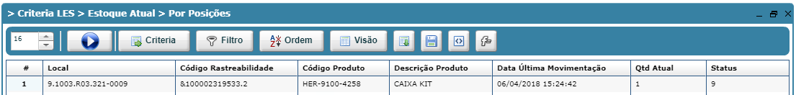
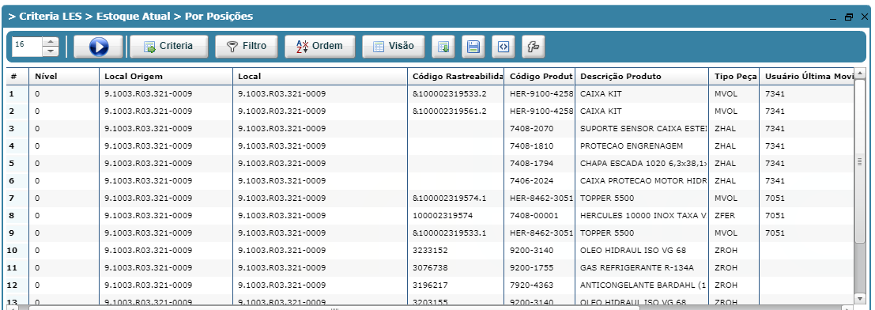
Débito (permitiu)

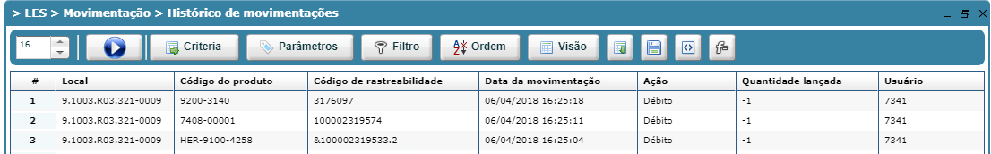

Não refletiu
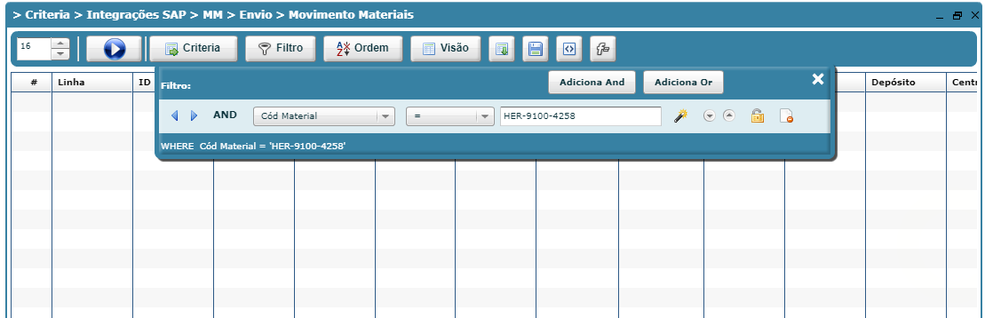

Listou

